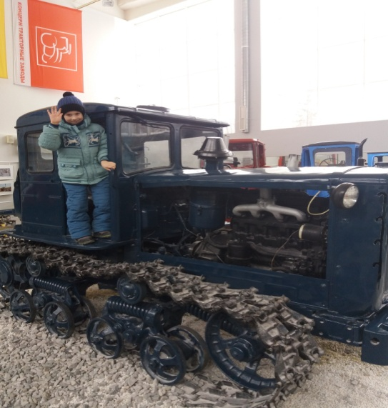
Т

Одно из моих любимых мест в нашем городе – это Музей Тракторов. Каждый год с родителями я посещаю его.Здесь не встретишь надписи «Руками не трогать». Ко всем экспонатам, включая самые старые и раритетные, можно не только прикоснуться, но и попробовать их в деле – прокатиться.
Появление этого объекта на карте города стало возможно благодаря частной инициативе. Дело в том, что начале 1970-х годов в столице Чувашии началось строительство одного из крупнейших тракторных заводов мира. В 1975 году с конвейера Чебоксарского завода промышленных тракторов (ОАО «Промтрактор») сошел первый трактор Т-330. Уже в наше время предприятие стал частью Концерна «Тракторные заводы», руководство которого и выступило с идеей создания такого музея.
Здесь можно без труда проследить всю историю развития техники от сохи до бульдозера самого последнего поколения. Альберт Сергеев с сожалением отмечает, что раньше на заводах не существовало музейных традиций, когда каждая новая модель обязательно сохранялась. Поэтому многие из нынешних экспонатов покупали у сельских жителей.Каждая машина любовно восстанавливалась энтузиастами фактически из груд ржавого металла. Верится в это с трудом – машины выглядят почти как суперкары. Однако сидеть в них ну очень неудобно, залезать – тем более. Но это не смущает любителей пофотографироваться.
Как рассказали в музее, легче всего было подобрать детали для техники, которая в разные годы собиралась на Чебоксарском тракторном заводе. Если это было невозможно, по старым архивным документам восстанавливали технологию производства. А вот над зарубежными моделями пришлось попотеть. Сейчас здесь заводится примерно половина из представленных машин. Среди них есть настоящие раритеты, отыскать которые сегодня стоит не только больших трудов, но зачастую и денег. В единую коллекцию собраны 40 раритетных колесных, гусеничных, промышленных, трелевочных тракторов, многие из которых пригодны для эксплуатации. Например, привезенный из-за океана «Мак-Кормик», выпущенный в 1936 году в Чикаго. Кстати, американская техника в экспозиции музея занимает почетное место, поскольку в свое время именно она дала толчок развитию отечественного машиностроения. Кроме того, в настоящее время помимо самих тракторов, в музее работают над созданием научно-технической библиотеки, состоящей из подлинных инструкций и руководств по эксплуатации редких российских и иностранных тракторов, относящихся к библиографическим редкостям.
Сегодня музей истории трактора — это не просто собрание раритетов, а настоящий центр популяризации тракторостроения. На его базе уже не первый год проводится конкурс с говорящим названием «Кулибины 21 века», на котором собственные разработки машиностроения представляют обычные деревенские жители.

